«УТВЕРЖДАЮ»
Директор МАУ «ГЦРП»
__________________ А. С. Морозов
«02» июня 2020 г.

КОНКУРСНАЯ ДОКУМЕНТАЦИЯ
на проведение открытого конкурса на право заключения договоров аренды имущества бизнес-инкубатора по адресу: г. Новосибирск, Ленинский район, ул. Троллейная, 87/1, корпус 3

Новосибирск
2020 год

1. Общие положения
1.1. Настоящая конкурсная документация подготовлена в соответствии с:
федеральным законом от 24.07.2007 № 209-ФЗ «О развитии малого и среднего предпринимательства в Российской Федерации»;
приказом Федеральной антимонопольной службы от 10 февраля 2010 г. № 67 «О порядке проведения конкурсов или аукционов на право заключения договоров аренды, договоров безвозмездного пользования, договоров доверительного управления имуществом, иных договоров, предусматривающих переход прав владения и (или) пользования в отношении государственного или муниципального имущества, и перечне видов имущества, в отношении которого заключение указанных договоров может осуществляться путем проведения торгов в форме конкурса»;
приказом Минэкономразвития РФ от 14.03.2019 № 125 «Об утверждении Требований к реализации мероприятий, осуществляемых субъектами Российской Федерации, бюджетам которых предоставляются субсидии на государственную поддержку малого и среднего предпринимательства в субъектах Российской Федерации в целях достижения целей, показателей и результатов региональных проектов, обеспечивающих достижение целей, показателей и результатов федеральных проектов, входящих в состав национального проекта "Малое и среднее предпринимательство и поддержка индивидуальной предпринимательской инициативы", и требований к организациям, образующим инфраструктуру поддержки субъектов малого и среднего предпринимательства».
1.2. Организатор конкурса - муниципальное автономное учреждение города Новосибирска «Городской центр развития предпринимательства».
Почтовый адрес и адрес электронной почты: 630091, г. Новосибирск, Красный проспект, д. 50, info@mispnsk.ru, номер контактного телефона +7(383)227-59-70, факс +7(383)227-59-70.
1.3. Организатор конкурса проводит конкурс в соответствии с процедурами, условиями и положениями настоящей конкурсной документации.
1.4. Наименование конкурса - открытый конкурс на право заключения договоров аренды имущества бизнес-инкубатора по адресу: г. Новосибирск, Ленинский район, ул. Троллейная, 87/1, корпус 3.
1.5. Предмет конкурса – предоставление права на заключение договора аренды имущества бизнес-инкубатора по адресу: г. Новосибирск, Ленинский район, ул. Троллейная, 87/1, корпус 3.
Площадь нежилых помещений, предоставленных в аренду одному субъекту малого предпринимательства, не должна превышать 15% от расчетной площади нежилых помещений бизнес-инкубатора, предназначенной для размещения СМП.
1.6. Предмет договора - нежилые помещения бизнес-инкубатора по адресу: г. Новосибирск, Ленинский район, ул. Троллейная, 87/1, корпус 3.
1.7. Форма, сроки и порядок оплаты услуг - наличный и безналичный расчет. Устанавливаются в соответствии с договором до 15 числа текущего месяца.
1.8. Место предоставления нежилых помещений - г. Новосибирск, Ленинский район, ул. Троллейная, 87/1, корпус 3. Сроки (периоды) предоставления нежилых помещений - с момента подписания сторонами акта приема - передачи, заключения договора сроком не более трех лет.
1.9. Условия, содержащиеся в извещении о проведении конкурса, и условия, содержащиеся в документации о конкурсе, являются условиями публичной оферты. Подача заявки на участие в конкурсе является акцептом такой оферты.
1.10. При заключении и исполнении договора изменение условий, указанных в документации о конкурсе, по соглашению сторон и в одностороннем порядке не допускается.
1.11. Извещение о проведении конкурса публикуется на официальном сайте Российской Федерации для размещения информации о проведении торгов, электронный адрес: www.torgi.gov.ru (копия на www.mispnsk.ru).
1.12. Организатор конкурса вправе отказаться от проведения конкурса не позднее, чем за пять дней до даты окончания срока подачи заявок на участие в конкурсе.
1.13. Любое заинтересованное лицо вправе направить в письменной форме, в том числе в форме электронного документа, организатору конкурса запрос о разъяснении положений конкурсной документации. В течение двух рабочих дней с даты поступления указанного запроса организатор конкурса обязан направить в письменной форме или в форме электронного документа разъяснения положений конкурсной документации, если указанный запрос поступил к нему не позднее чем за три рабочих дня до даты окончания срока подачи заявок на участие в конкурсе.
В течение одного дня с даты направления разъяснения положений конкурсной документации по запросу заинтересованного лица такое разъяснение должно быть размещено организатором конкурса или специализированной организацией на официальном сайте торгов с указанием предмета запроса, но без указания заинтересованного лица, от которого поступил запрос. Разъяснение положений конкурсной документации не должно изменять ее суть.
1.14. Требование о внесении задатка, а также размер задатка, в случае если в документации о конкурсе предусмотрено требование о внесении задатка: не предусмотрено.
1.15. Размер обеспечения исполнения договора, срок и порядок его предоставления: Не предусмотрено.
1.16. Требование о внесении задатка, а также его размер, срок и порядок внесения: Не предусмотрено.
1.17. Обеспечение исполнения договора: Не предусмотрено.

2. Требования к участникам конкурса
2.1. Участником конкурса может быть начинающий субъект малого предпринимательства, в том числе индивидуальный предприниматель, зарегистрированный в городе Новосибирске, претендующий на заключение договора и подавший заявку на участие в конкурсе (далее - заявитель).
Под начинающим субъектом малого предпринимательства понимается: субъект малого предпринимательства, срок деятельности которого с момента государственной регистрации до момента подачи заявки на участие в конкурсе на предоставление в аренду помещений и оказание услуг бизнес-инкубатором не превышает 3 (трех) лет.
2.2. К участию в конкурсе допускаются лица:
- своевременно подавшие заявку на участие в конкурсе;
- представившие надлежащим образом оформленные документы в необходимом количестве и в соответствии с перечнем, указанным в конкурсной документации.
2.3. Заявитель не допускается комиссией к участию в конкурсе в случаях:
- непредставления документов, определенных содержанием заявки на участие в конкурсе;
- несоответствия требованиям, установленным законодательством Российской Федерации к участникам конкурса;
- несоответствия заявки на участие в конкурсе требованиям документации о конкурсе;
- несоответствия структуры бизнес-плана требованиям документации о конкурсе;
- наличия решения о ликвидации заявителя - юридического лица или наличие решения арбитражного суда о признании заявителя - юридического лица, индивидуального предпринимателя банкротом и об открытии конкурсного производства;
- наличие решения о приостановлении деятельности заявителя в порядке, предусмотренном Кодексом Российской Федерации об административных правонарушениях, на день рассмотрения заявки на участие в конкурсе.

3. Требование к техническому состоянию имущества.
3.1. Место расположение, описание имущества:
Лот № 1: нежилые производственные помещения на первом этаже площадью 109,8 кв.м. (номера по плану 41,42,43,44,46), расположенные по адресу: г. Новосибирск, Ленинский район, ул. Троллейная, 87/1, корпус 3;
Лот № 2: нежилые производственные помещения на первом этаже площадью 109,2 кв.м. (номера по плану 47,48,49,50,51), расположенные по адресу: г. Новосибирск, Ленинский район, ул. Троллейная, 87/1, корпус 3.
3.2. Целевое назначение муниципального имущества, права на которое передаются по договору: п. 7.1.2.14 приказа Минэкономразвития РФ от 14.03.2019 № 125 «Об утверждении Требований к реализации мероприятий, осуществляемых субъектами Российской Федерации, бюджетам которых предоставляются субсидии на государственную поддержку малого и среднего предпринимательства в субъектах Российской Федерации в целях достижения целей, показателей и результатов региональных проектов, обеспечивающих достижение целей, показателей и результатов федеральных проектов, входящих в состав национального проекта "Малое и среднее предпринимательство и поддержка индивидуальной предпринимательской инициативы", и требований к организациям, образующим инфраструктуру поддержки субъектов малого и среднего предпринимательства».

3.3. Цена договора (цена лота) за единицу площади (кв.м.) муниципального имущества, права на которое передаются по договору, в размере ежемесячного платежа за право владения или пользования указанным имуществом устанавливается в соответствие с Федеральный закон от 29.07.1998 N 135-ФЗ «Об оценочной деятельности в Российской Федерации».
Величина арендной платы может быть пересмотрена не более одного раз в год, на основании проведенной оценки муниципального имущества.
3.4. Субъектам малого предпринимательства (далее – СМП), являющимися сельскохозяйственными кооперативами или занимающимся социально значимыми видами деятельности, иными установленными муниципальной программой «Развитие и поддержка субъектов малого и среднего предпринимательства города Новосибирска» приоритетными видами деятельности, предоставляется льгота по арендной плате в виде применения понижающего коэффициента, корректирующего величину размера арендной платы, равного 0,75.
3.5. По вопросам осмотра нежилых помещений обращаться к организатору конкурса по телефону +7(383)227-59-77. Осмотр нежилых помещений проводится в рабочие дни с 10:00 до 13:00 местного времени без взимания платы.
3.6. На момент окончания срока действия договора аренды, заключенного по итогам конкурса, помещения, переданные арендатору по договору аренды, должны быть сданы по акту приема-передачи в надлежащем техническом состоянии с учетом проведения текущего/капитального ремонта, позволяющем осуществлять его дальнейшую эксплуатацию.

4. Подача заявок на участие в конкурсе.
4.1. Заявки принимаются с «03» июня 2020 года по «03» июля 2020 года по адресу: 630091, г. Новосибирск, Красный проспект, д. 50, тел. 227-59-70. Время приема заявок: в рабочие дни с 10:00 до 13:00 местного времени.
За разъяснениями положений документации о конкурсе можно обращаться по указанным координатам в установленное время.
4.2. Заявитель вправе подать только одну заявку на участие в конкурсе в отношении каждого предмета (лота) конкурса.
4.3. Заявка принимается секретарем конкурсной комиссии в установленное время, фиксируется дата, время подачи заявки, ей присваивается регистрационный номер в журнале регистрации заявок.
4.4. Заявка на участие в конкурсе подается в письменной форме в запечатанном конверте или в форме электронного документа. При этом на конверте указывается наименование конкурса, на участие в котором подается данная заявка. Указание на конверте фирменного наименования, почтового адреса (для юридического лица) или фамилии, имени, отчества, сведений о месте жительства (для физического лица) не является обязательным.
4.5. Заявитель вправе изменить или отозвать заявку на участие в конкурсе в любое время до момента вскрытия конкурсной комиссией конвертов с заявками на участие в конкурсе и открытия доступа к поданным в форме электронных документов заявкам на участие в конкурсе.

5. Требования к содержанию, форме и составу заявки на участие в конкурсе.
5.1. Опись документов (Приложение 1).
5.2. Сведения и документы о заявителе, подавшем такую заявку:
5.2.1. Фирменное наименование (наименование), сведения об организационно-правовой форме, о месте нахождения, почтовый адрес (для юридического лица), фамилия, имя, отчество, паспортные данные, сведения о месте жительства (для физического лица), номер контактного телефона;
5.2.2. Полученную не ранее чем за шесть месяцев до даты размещения на официальном сайте торгов извещения о проведении конкурса выписку из единого государственного реестра юридических лиц или нотариально заверенную копию такой выписки (для юридических лиц), полученную не ранее чем за шесть месяцев до даты размещения на официальном сайте торгов извещения о проведении конкурса выписку из единого государственного реестра индивидуальных предпринимателей или нотариально заверенную копию такой выписки (для индивидуальных предпринимателей), копии документов, удостоверяющих личность (для иных физических лиц), надлежащим образом заверенный перевод на русский язык документов о государственной регистрации юридического лица или физического лица в качестве индивидуального предпринимателя в соответствии с законодательством соответствующего государства (для иностранных лиц), полученные не ранее чем за шесть месяцев до даты размещения на официальном сайте торгов извещения о проведении конкурса;
5.2.3. Документ, подтверждающий полномочия лица на осуществление действий от имени заявителя - юридического лица (копия решения о назначении или об избрании либо приказа о назначении физического лица на должность, в соответствии с которым такое физическое лицо обладает правом действовать от имени заявителя без доверенности (далее - руководитель). В случае если от имени заявителя действует иное лицо, заявка на участие в конкурсе должна содержать также доверенность на осуществление действий от имени заявителя, заверенную печатью заявителя и подписанную руководителем заявителя (для юридических лиц) или уполномоченным этим руководителем лицом, либо нотариально заверенную копию такой доверенности. В случае если указанная доверенность подписана лицом, уполномоченным руководителем заявителя, заявка на участие в конкурсе должна содержать также документ, подтверждающий полномочия такого лица;
5.2.4. Копии учредительных документов заявителя (для юридических лиц);
5.2.5. Решение об одобрении или о совершении крупной сделки либо копия такого решения в случае, если требование о необходимости наличия такого решения для совершения крупной сделки установлено законодательством Российской Федерации, учредительными документами юридического лица и если для заявителя заключение договора, внесение задатка или обеспечение исполнения договора являются крупной сделкой;
5.2.6. Заявление об отсутствии решения о ликвидации заявителя - юридического лица, об отсутствии решения арбитражного суда о признании заявителя - юридического лица, индивидуального предпринимателя банкротом и об открытии конкурсного производства, об отсутствии решения о приостановлении деятельности заявителя в порядке, предусмотренном Кодексом Российской Федерации об административных правонарушениях;
5.2.7. Бизнес-план предпринимательского проекта, подписанный руководителем юридического лица (индивидуальным предпринимателем) и заверенный печатью юридического лица (индивидуального предпринимателя - при ее наличии), имеющий структуру согласно Приложению 4.
5.3. Форма заявки на конкурс и перечень прилагаемого к ней пакета документов содержатся в Приложении 2 к конкурсной документации.
5.4. При оформлении заявки необходимо следовать Инструкции по заполнению заявки, являющейся Приложением 3 к конкурсной документации.

6. Порядок вскрытия конвертов с заявками на участие в конкурсе

6.1. Конкурсная комиссия «07» июля 2020 года, начиная с 11:30 часов местного времени по адресу: 630091, г. Новосибирск, Красный проспект, д. 50, вскрывает конверты с заявками на участие в конкурсе. Вскрытие конвертов с заявками на участие в конкурсе осуществляется в один день.
6.2. Заявители (их уполномоченные представители) вправе присутствовать при вскрытии конвертов с заявками на участие в конкурсе. Уполномоченные представители участников конкурса предоставляют документ, подтверждающий полномочия лица на осуществление действий от имени участника конкурса. Уполномоченные представители участников конкурса, присутствующие при вскрытии конвертов с заявками на участие в конкурсе должны предоставить доверенность, выданную от имени участника конкурса.
6.3. В случае установления факта подачи одним заявителем на один лот двух и более заявок на участие в конкурсе при условии, что поданные ранее заявки таким участником не отозваны, все заявки на участие в конкурсе такого участника конкурса не рассматриваются и возвращаются такому участнику.
6.4. При вскрытии конвертов с заявками на участие в конкурсе объявляются и заносятся в протокол вскрытия конвертов с заявками на участие в конкурсе:
наименование (для юридического лица), фамилия, имя, отчество (для физического лица) и почтовый адрес каждого участника конкурса, конверт с заявкой на участие в конкурсе которого вскрывается;
наличие сведений и документов, предусмотренных конкурсной документацией;
условия исполнения договора, указанные в такой заявке и являющиеся критерием оценки заявок на участие в конкурсе.
6.5. Протокол вскрытия конвертов с заявками на участие в конкурсе ведется конкурсной комиссией и подписывается всеми присутствующими членами конкурсной комиссии непосредственно после вскрытия конвертов с заявками на участие в конкурсе. Указанный протокол размещается Организатором конкурса в течение дня, следующего после дня подписания такого протокола, на сайте: www. torgi.gov.ru (копия на www.mispnsk.ru).

6.6. Конкурсная комиссия осуществляет аудиозапись вскрытия конвертов с заявками на участие в конкурсе. Любой заявитель, присутствующий при вскрытии конвертов с заявками на участие в конкурсе, вправе осуществлять аудио- и/или видеозапись вскрытия конвертов с заявками на участие в конкурсе.
6.7. В случае если по окончании срока подачи заявок на участие в конкурсе подана только одна заявка или не подано ни одной заявки на участие в конкурсе, конкурс по такому лоту признается несостоявшимся и в протокол вскрытия конвертов с заявками на участие в конкурсе вносится информация о признании конкурса несостоявшимся.

7. Рассмотрение заявок на участие в конкурсе
7.1. Рассмотрение заявок на участие в конкурсе будет осуществляться «09» июля 2020 года в 11:30 часов местного времени по адресу: 630091, г. Новосибирск, Красный проспект, д. 50. Конкурсная комиссия рассматривает заявки на участие в конкурсе на соответствие требованиям, установленным в конкурсной документации и соответствие заявителей требованиям, указанным в конкурсной документации.
7.2. Срок рассмотрения заявок на участие в конкурсе не может превышать двадцать дней со дня вскрытия конвертов с заявками на участие в конкурсе.
7.3. На основании результатов рассмотрения заявок на участие в конкурсе конкурсной комиссией принимается решение о допуске к участию в конкурсе заявителя и о признании заявителя участником конкурса или об отказе в допуске участника конкурса к участию в конкурсе.
7.4. На основании результатов рассмотрения заявок на участие в конкурсе конкурсной комиссией оформляется протокол рассмотрения заявок на участие в конкурсе, который подписывается всеми присутствующими на заседании членами конкурсной комиссии и Организатором конкурса, уполномоченным органом в день окончания рассмотрения заявок на участие в конкурсе.
7.5. Протокол рассмотрение заявок ведется конкурсной комиссией и подписывается всеми присутствующими членами конкурсной комиссии непосредственно после процедуры рассмотрения заявок. Указанный протокол в день окончания рассмотрения заявок на участие в конкурсе размещается Организатором конкурса на сайте: www.torgi.gov.ru (копия на www.mispnsk.ru).
7.6. В случае если принято решение об отказе в допуске к участию в конкурсе всех заявителей или о допуске к участию в конкурсе и признании участником конкурса только одного заявителя, конкурс признается несостоявшимся. В случае если в конкурсной документации предусмотрено два лота и более, конкурс признается несостоявшимся только в отношении того лота, решение об отказе в допуске к участию в котором принято относительно всех заявителей, или решение о допуске к участию в котором и признании участником конкурса принято относительно только одного заявителя.

8. Критерии оценки заявок на участие в конкурсе, методика их оценки и сопоставления
8.1. Заявки на участие в конкурсе участников конкурса оцениваются «14» июля 2020 года в 11:30 часов местного времени по адресу: 630091, г. Новосибирск, Красный проспект, д. 50, исходя из качества написания бизнес-плана по следующим критериям:
- качество описания преимуществ товара или услуги в сравнении с существующими аналогами (конкурентами);
- качество проработки маркетинговой, операционной и финансовой стратегий развития субъекта малого предпринимательства;
- прогнозируемые изменения финансовых результатов и количества рабочих мест субъекта малого предпринимательства;
- срок окупаемости проекта.
8.2. Оценка и сопоставление заявок на участие в конкурсе осуществляются конкурсной комиссией в целях выявления лучших условий исполнения договора в соответствии с критериями, их содержанием и значимостью.
Критерии оценки заявок на участие в конкурсе | Значение баллов | Коэффициент, учитывающий значимость каждого из данных критериев конкурса
качество описания преимуществ товара или услуги в сравнении с существующими аналогами (конкурентами); | От 1 до 5 | 0,25
качество проработки маркетинговой, операционной и финансовой стратегий развития субъекта малого предпринимательства; | От 1 до 5 | 0,25
прогнозируемые изменения финансовых результатов и количества рабочих мест субъекта малого предпринимательства; | От 1 до 5 | 0,25
срок окупаемости проекта. | От 1 до 5 | 0,25
8.3. Срок оценки и сопоставления заявок на участие в конкурсе не может превышать десять дней со дня подписания протокола рассмотрения заявок на участие в конкурсе.
8.4. Сопоставление конкурсных заявок будет осуществляться исходя из критериев, описанных в бизнес-плане включенном в состав конкурсных заявок.
8.5. На основании результатов оценки и сопоставления конкурсных заявок конкурсная комиссия суммирует набранные баллы и присваивает каждой заявке относительно других по мере уменьшения выгодности (суммы набранных балов) порядковый номер.
8.6. Победителем конкурса признается участник конкурса, которому присвоен первый номер.
8.7. В случае, если в нескольких заявках на участие в конкурсе содержатся одинаковые условия исполнения договора и такие заявки получили одинаковые порядковые номера, меньший порядковый номер присваивается заявке на участие в конкурсе, которая поступила ранее других заявок на участие в конкурсе, содержащих такие условия.
8.8. На основании результатов оценки и сопоставления заявок на участие в конкурсе конкурсная комиссия определяет победителя конкурса. Победителем конкурса (конкурса по каждому лоту) признается участник конкурса, который предложил лучшие условия исполнения договора и заявке на участие в конкурсе которого присвоен первый номер.
8.9. Конкурсная комиссия ведет протокол оценки и сопоставления заявок на участие в конкурсе, в котором должны содержаться сведения о месте, дате, времени проведения оценки и сопоставления таких заявок, об участниках конкурса, заявки на участие в конкурсе которых были рассмотрены, о порядке оценки и о сопоставлении заявок на участие в конкурсе, о принятом на основании результатов оценки и сопоставления заявок на участие в конкурсе решении о присвоении заявкам на участие в конкурсе порядковых номеров, а также наименования (для юридических лиц), фамилии, имена, отчества (для физических лиц) и почтовые адреса участников конкурса, заявкам на участие в конкурсе которых присвоен первый и второй номера. Протокол подписывается всеми присутствующими членами конкурсной комиссии в течение дня, следующего после дня окончания проведения оценки и сопоставления заявок на участие в конкурсе. Протокол составляется в двух экземплярах, один из которых хранится у организатора конкурса. Организатор конкурса в течение трех рабочих дней с даты подписания протокола передает победителю конкурса один экземпляр протокола и проект договора, который составляется путем включения условий исполнения договора, предложенных победителем конкурса в заявке на участие в конкурсе, в проект договора, прилагаемый к конкурсной документации.
8.10. Организатор конкурса в течение трех рабочих дней с даты подписания протокола передает победителю конкурса один экземпляр протокола и проект договора, который составляется путем включения условий исполнения договора, предложенных победителем конкурса в заявке на участие в конкурсе, в проект договора, прилагаемый к конкурсной документации. Протокол оценки и сопоставления заявок на участие в конкурсе размещается Организатором конкурса на сайте www.torgi.gov.ru (копия на www.mispnsk.ru) в течение дня, следующего после дня подписания указанного протокола.

9. Заключение договора
9.1. Заключение договора с победителем конкурса осуществляется в порядке, предусмотренном Гражданским кодексом Российской Федерации и иными федеральными законами.
9.2. В срок, составляющий не менее 10 дней и не позднее 20 дней со дня размещения на официальном сайте торгов протокола рассмотрения заявок на участие в конкурсе в случае, если конкурс признан несостоявшимся по причине подачи единственной заявки на участие в конкурсе или признания участником конкурса только одного заявителя, либо протокола оценки и сопоставления заявок на участие в конкурсе единственный участник (победитель) конкурса обязан подписать проект договора аренды и вернуть его в адрес организатора конкурса.
9.3. В случае отказа от заключения договора с победителем конкурса либо при уклонении победителя конкурса от заключения договора с участником конкурса, с которым заключается такой договор, конкурсной комиссией в срок, определенный ГК РФ, составляется протокол об отказе от заключения договора, в котором должны содержаться сведения о месте, дате и времени его составления, о лице, с которым организатор конкурса отказывается заключить договор, сведения о фактах, являющихся основанием для отказа от заключения договора, а также реквизиты документов, подтверждающих такие факты. Протокол подписывается всеми присутствующими членами конкурсной комиссии в день его составления. Протокол составляется в двух экземплярах, один из которых хранится у организатора конкурса.
Указанный протокол размещается организатором конкурса на официальном сайте: www.torgi.gov.ru (копия на www.mispnsk.ru) в течение дня, следующего после дня подписания указанного протокола. Организатор конкурса в течение двух рабочих дней с даты подписания протокола передает один экземпляр протокола лицу, с которым отказывается заключить договор.

Приложение 1

ОПИСЬ ДОКУМЕНТОВ,
на участие в открытом конкурсе на право заключения договоров аренды имущества
бизнес-инкубатора по адресу: г. Новосибирск, Ленинский район, ул. Троллейная, 87/1, корпус 3

Настоящим __________________________________________________________________________
(наименование участника конкурса)
подтверждает свое участие в открытом конкурсе на право заключения договоров аренды имущества бизнес-инкубатора по адресу: г. Новосибирск, Ленинский район, ул. Троллейная, 87/1, корпус 3 и предоставляет следующие документы

№  п. | Наименование документов | Страницы с __ по __ | Кол-во страниц

1 | 2 | 3 | 4
1
2
3
4
5
6
7
8
9
10
11
12
13
14
 | ВСЕГО листов:

Участник конкурса/ уполномоченный представитель
________________ ________________________________________________________
(подпись) (должность, Фамилия И.О., основание и реквизиты документа, подтверждающего полномочия соответствующего лица на подписание заявки на участие в конкурсе)

Приложение 2
В муниципальное автономное
учреждение города Новосибирска
«Городской центр развития
предпринимательства»

ЗАЯВКА
на участие в открытом конкурсе на право заключения договоров аренды имущества бизнес-инкубатора по адресу: г. Новосибирск, Ленинский район, ул. Троллейная, 87/1, корпус 3

1. Изучив конкурсную документацию на проведение открытого конкурса на право заключения договоров аренды имущества бизнес-инкубатора по адресу: г. Новосибирск, Ленинский район, ул. Троллейная, 87/1, корпус 3, а также применимые к данному конкурсу законодательство и нормативно-правовые акты
__________________________________________________________________________________
(наименование участника конкурса с указанием организационно-правовой формы, место нахождения, почтовый адрес (для юридического лица), фамилия, имя, отчество, паспортные данные, сведения о месте жительства (для физического лица), номер контактного телефона)
в лице _______________________________________________________________________________
(наименование должности, Ф.И.О. руководителя, уполномоченного лица (для юридического лица))
сообщает о согласии участвовать в конкурсе на условиях, установленных в конкурсной документации, и направляет настоящую заявку на участие в конкурсе.
Нежилое помещение на ____ этаже, номер ____по плану помещений площадью ____ кв. м.
2. Мы ознакомлены с материалами, содержащимися в конкурсной документации и со стоимостью аренды, и не имеем к ней претензий.
3. Если наши предложения, изложенные выше, будут приняты, мы берем на себя обязательство по реализации предложенного нами бизнес-плана (оказать услуги на требуемых условиях, обеспечить выполнение указанных гарантийных обязательств в соответствии с требованиями конкурсной документации).
4. Настоящей заявкой на участие в конкурсе сообщаем, что в отношении __________________________________________________________________________________
(наименование участника конкурса (для юридических лиц), Ф.И.О. индивидуального предпринимателя)
не проводится процедура ликвидации, отсутствует решение арбитражного суда о признании банкротом и об открытии конкурсного производства, деятельность не приостановлена.
5. Настоящей заявкой подтверждаем, что ранее в отношении __________________________________________________________________________________
(наименование участника конкурса (для юридических лиц), Ф.И.О. индивидуального предпринимателя)
не принимались решения об оказании аналогичной поддержки (поддержки, условия оказания которой совпадают, включая форму, вид поддержки и цели ее оказания) и сроки ее оказания не истекли
6. Настоящим гарантируем достоверность представленной нами в заявке на участие в конкурсе информации и подтверждаем право Организатора конкурса, не противоречащее требованию формирования равных для всех участников конкурса условий, запрашивать у нас, в уполномоченных органах власти и у упомянутых в нашей заявке на участие в конкурсе юридических и физических лиц информацию, уточняющую представленные нами в ней сведения, в том числе сведения о соисполнителях.
7. В случае, если наши предложения будут признаны лучшими, мы берем на себя обязательства подписать с МАУ «ГЦРП» договор в соответствии с требованиями конкурсной документации и условиями наших предложений, в срок, определенный ГК РФ, размещения на официальном сайте протокола оценки и сопоставления заявок на участие в конкурсе и не позднее чем через двадцать дней со дня завершения конкурса и оформления указанного протокола.
8. В случае если наши предложения будут лучшими после предложений победителя конкурса, а победитель конкурса будет признан уклонившимся от заключения договора, мы обязуемся подписать данный договор на оказание услуг в соответствии с требованиями конкурсной документации и условиями нашего предложения.
9. Сообщаем, что для оперативного уведомления нас по вопросам организационного характера и взаимодействия нами уполномочен
__________________________________________________________________________________
(Ф.И.О. полностью, должность и контактная информация уполномоченного лица, включая телефон, факс (с указанием кода), адрес)
10. Банковские реквизиты участника конкурса:
ИНН ____________________,
КПП _________________________
Наименование и местонахождение обслуживающего банка ____________________
Расчетный счет ____________________
Корреспондентский счет ____________________
Код БИК ____________________
11. Корреспонденцию в наш адрес просим направлять по адресу: ___________________________________________________________________________
12. К настоящей заявке на участие в конкурсе прилагаются документы, являющиеся неотъемлемой частью нашей заявки на участие в конкурсе, согласно описи на _____ стр.

Заявитель/ уполномоченный представитель
________________ ______________________________________________________
(подпись) (должность, Фамилия И.О., основание и реквизиты документа, подтверждающего полномочия соответствующего лица на подписание заявки на участие в конкурсе)

Главный бухгалтер
________________ ______________________________________________________ (подпись) (фамилия, имя, отчество)

М.П.

Приложение 3

ИНСТРУКЦИЯ ПО ЗАПОЛНЕНИЮ ЗАЯВКИ

1. Заполнение заявки допускается на усмотрение заявителя: в печатной форме, либо письменно;

2. Заявка заверяется печатью заявителя и подписывается руководителем заявителя;

3. Изменения в заявку вносятся заявителем в нормативно установленный срок подачи заявки путем предоставления нового полного пакета документов, являющихся обязательным приложением к заявке;

4. Предоставляемые заявителем копии документов не должны отличаться от оригиналов документов по количеству листов;

5. Предоставляемые заявителем копии документов, содержащих более одного листа, должны быть сшиты, пронумерованы, заверены печатью заявителя и подписаны руководителем заявителя, либо заверен печатью заявителя и подписан руководителем заявителя должен быть каждый лист копии;

6. Предоставляемая заявителем информация о его расчетном счете должна быть заверена банком, в котором открыт данный счет.

Приложение 4
СТРУКТУРА
бизнес-плана предпринимательского проекта юридического
лица (индивидуального предпринимателя)

1. Общие положения.
2. Описание продукции (работ, услуг):
2.1. Назначение и возможные сферы использования;
2.2. Основные характеристики, новизна технических и технологических решений, сильные и слабые стороны, конкурентоспособность;
2.3. Степень готовности (идея, рабочий проект, опытный образец, серийное производство и т.п.).
3. Анализ рынка сбыта и конкурентов:
3.1. География предполагаемого рынка, сегменты рынка, категории потенциальных покупателей;
3.2. Основные конкуренты, их сильные и слабые стороны;
3.3. Емкость рынка (текущее состояние и прогнозы);
3.4. Оценочная доля на рынке к концу первого года деятельности.
4. План маркетинга и продаж:
4.1. Цели и стратегия маркетинга;
4.2. Ценообразование и ожидаемый объем продаж;
4.3. Рынок сбыта товаров, работ и услуг;
4.4. Реклама и продвижение.
5. Производственный план:
5.1. Потребность в площадях (производственных, складских, офисных и иных);
5.2. Потребность в оборудовании (инструменте), пути получения (собственное, арендуемое, лизинг), условия и сроки поставки;
5.3. Программа производства и реализации продукции на 3 года (1-й год с разбивкой по месяцам).
6. Организационный план:
6.1. Местоположение бизнеса, наличие необходимых транспортных связей, инженерных сетей, ресурсов, близость к рынку сбыта;
6.2. Система налогообложения;
6.3. Информация о партнерах, степень и условия их участия (при их наличии);
6.4. Календарный план реализации бизнес-плана предпринимательского проекта в месячной разбивке (оформление необходимых документов, договоров, строительство, закупка оборудования, сырья, материалов, установка и запуск оборудования, обучение персонала и т.п.).
7. План по трудовым ресурсам:
7.1. Основной и руководящий состав, требования к его квалификации;
7.2. Фактическое наличие сотрудников, уровень образования и квалификации, опыт работы;
7.3. Планируемая численность работающих в первые 3 года деятельности;
7.4. Оплата труда.
8. Финансовый план:
8.1. Сметная стоимость проекта и прогноз движения денежных средств с разбивкой на собственные и привлеченные (1-й год с разбивкой по месяцам), представленный в табличной форме, например:

N п. | Наименование статей | Январь 202__ г. | Февраль 202__ г. | Март 202__ г. | .... | Декабрь 202__ г.
1 | 2 | 3 | 4 | 5 | ... | 14
1 | Операционные доходы, тыс. рублей:
 | выручка от реализации, тыс. рублей
 | прочие операционные поступления, тыс. рублей
2 | Инвестиционные поступления, тыс. рублей:
 | собственные средства, тыс. рублей
 | прочие инвестиционные поступления, тыс. рублей
3 | Финансовые поступления, тыс. рублей:
 | кредиты, тыс. рублей
 | прочие финансовые поступления, тыс. рублей
 | Итого поступлений, тыс. рублей:
4 | Операционные расходы, тыс. рублей:
 | оплата сырья и материалов, тыс. рублей
 | авансы поставщикам, тыс. рублей
 | зарплата, тыс. рублей
 | оплаченные налоги, тыс. рублей
 | проценты по кредитам, тыс. рублей
 | прочие операционные расходы, тыс. рублей
5 | Инвестиционные расходы, тыс. рублей:
 | приобретение оборудования, тыс. рублей
 | строительство/ремонт помещений, тыс. рублей
 | отчисления в уставной капитал, тыс. рублей
 | прочие инвестиционные расходы, тыс. рублей
6 | Финансовые расходы, тыс. рублей:
 | возврат кредитов, тыс. рублей
 | прочие финансовые расходы, тыс. рублей
 | Итого выплат денежных средств, тыс. рублей
7 | Операционный поток, тыс. рублей
8 | Инвестиционный поток, тыс. рублей
9 | Финансовый поток, тыс. рублей
10 | Сальдо по месяцу, тыс. рублей
11 | Сальдо нарастающим итогом, тыс. рублей

8.2. Прогноз прибыли и убытков в первые 3 года (1-й год с разбивкой по месяцам), представленный в табличной форме, например:

N п. | Наименование статей | Январь 201__ г. | Февраль 201__ г. | Март 201__ г. | .... | Декабрь 201__ г.
1 | 2 | 3 | 4 | 5 | ... | 14
1 | Выручка от реализации готовой продукции, товаров, работ и услуг, тыс. рублей
2 | Себестоимость (переменные затраты), тыс. рублей:
 | стоимость сырья и материалов, тыс. рублей
 | аренда помещения, гаража, автотранспортных средств, тыс. рублей
 | транспортные расходы, тыс. рублей
 | переменная часть заработной платы, тыс. рублей
 | расходные материалы, тыс. рублей
 | прочие затраты, относимые на себестоимость, тыс. рублей
3 | Валовая прибыль (выручка - себестоимость), тыс. рублей
4 | Общие расходы (постоянные), тыс. рублей:
 | аренда, тыс. рублей
 | электроэнергия, тыс. рублей
 | постоянная часть заработной платы, тыс. рублей
 | прочие постоянные расходы, тыс. рублей
5 | Операционная прибыль (валовая прибыль - общие расходы), тыс. рублей
6 | Налоги начисленные, тыс. рублей
7 | Чистая прибыль, тыс. рублей
8 | Нераспределенная прибыль, тыс. рублей

Приложение 5
Договор аренды имущества бизнес-инкубатора № ___(лот 1)

г. Новосибирск "____" _______________ 2020 г.

Муниципальное автономное учреждение города Новосибирска «Городской центр развития предпринимательства» в лице директора Морозов Александр Сергеевич, действующего на основании Устава, именуемое в дальнейшем "Арендодатель", с одной стороны, и __________________________________, в лице ____________________________, действующ__ на основании _____________, именуемое в дальнейшем "Арендатор", с другой стороны (на основании протокола ____________________), заключили настоящий договор о нижеследующем:

1. ПРЕДМЕТ ДОГОВОРА
1.1. Арендодатель предоставляет Арендатору во временное пользование за плату нежилые производственные помещения на первом этаже площадью 109,8 кв.м. (номера по плану 41,42,43,44,46), расположенные по адресу: г. Новосибирск, Ленинский район, ул. Троллейная, 87/1, корпус 3, именуемые далее "имущество".
Характеристика имущества: общая площадь 109,8 кв. м, в том числе этаж 109,8 кв. м, подвал 0,00 кв. м (план и экспликация прилагаются).
1.2. Имущество передается Арендатору в целях реализации бизнес-плана, представленного на конкурс на право заключения договора аренды имущества:_______________________________.
1.3. Передача имущества в аренду не влечет перехода права собственности на него.
1.4. Переход права собственности на имущество к другому лицу не является основанием для изменения или расторжения настоящего договора.
1.5. Неотделимые улучшения имущества производятся Арендатором за свой счет и только с разрешения Арендодателя. Стоимость таких улучшений по окончании срока договора аренды не возмещается.

2. ОБЯЗАННОСТИ СТОРОН
2.1. Арендодатель обязуется:
2.1.1. Передать имущество Арендатору по акту приема-передачи в состоянии, пригодном для использования, а также передать в пользование оборудование, находящееся в помещении, в рабочем состоянии и полном комплекте по акту приема-передачи.
2.1.2. Не препятствовать Арендатору в пользовании имуществом.
2.1.3. В случае аварий, происшедших не по вине Арендатора, оказывать Арендатору необходимое содействие по их устранению.
2.2. Арендатор обязуется:
2.2.1. Использовать имущество по целевому назначению, указанному в пункте 1.2 настоящего договора.
Неиспользование имущества или использование его не по целевому назначению, указанному в пункте 1.2 настоящего договора, а также не по заявленной в бизнес-плане деятельности, не допускается.
2.2.2. Содержать имущество в технически исправном и надлежащем санитарном состоянии, в том числе осуществлять обслуживание и текущий ремонт инженерно-технических коммуникаций в арендуемом помещении, выполнять правила гражданской обороны и пожарной безопасности за счет собственных средств.
2.2.3. Заключить c Арендодателем договор на возмещение эксплуатационных и коммунальных расходов по содержанию имущества в течение месяца с момента подписания настоящего договора.
2.2.4. В случае аварии немедленно поставить в известность Арендодателя и принять меры по устранению последствий аварии.
2.2.5. Своевременно производить текущий ремонт имущества за свой счет без отнесения затрат в счет арендной платы. Капитальный ремонт имущества, в случае его необходимости, производится Арендатором за свой счет.
2.2.6. Не производить перепланировок и реконструкции имущества без письменного согласования с Арендодателем, департаментом земельных и имущественных отношений мэрии города Новосибирска и разрешения уполномоченного органа, осуществляющего государственно-строительный надзор.
2.2.7. Не сдавать имущество в субаренду, не передавать в пользование третьим лицам и не передавать свои права и обязанности по договору аренды другому лицу.
2.2.8. Вносить арендную плату в размере, порядке и сроки, установленные в разделе 3 настоящего договора.
2.2.9. По окончании срока договора либо при досрочном расторжении договора сдать имущество Арендодателю по акту приема-передачи в исправном состоянии, с учетом нормативного износа, и провести сверку платежей.
2.2.10. Письменно извещать Арендодателя об изменении своего места нахождения (места жительства) или фактического адреса.
2.2.11. Обеспечивать беспрепятственный доступ представителей Арендодателя и департамента земельных и имущественных отношений мэрии города Новосибирска для проведения проверок состояния и использования имущества.
2.2.12. Не препятствовать представителям товарищества собственников жилья, жилищного кооператива, иного специализированного потребительского кооператива, управляющей организации, осуществляющих управление многоквартирным домом, в котором расположено имущество, в проведении осмотра, технического обслуживания и ремонта механического, электрического, сантехнического и иного оборудования (инженерных коммуникаций), в том числе в случаях устранения аварийных ситуаций (в случае если имущество расположено в многоквартирном доме).
2.2.13. Предоставлять ежеквартально не позднее последнего рабочего дня месяца, следующего за отчетным периодом, Арендодателю отчет о результатах реализации бизнес-плана в порядке, установленном правовым актом мэрии города Новосибирска.
2.2.14. Соблюдать утвержденный в соответствии с пунктом 7.1.2.21 Приказа Министерства экономического развития РФ от 14.03.2019 № 125 план развития. Несоблюдение Арендатором плана развития в течение трех кварталов подряд является основанием для прекращения его размещения в бизнес-инкубаторе и расторжения договора.
2.3. Арендодатель проверяет имущество в части выполнения Арендатором обязательств по договору аренды. При установлении нарушений Арендодатель ставит вопрос о досрочном прекращении договора либо о взыскании в судебном порядке убытков в соответствии с законодательством.
2.4. Арендатор, заключивший договор аренды сроком на один год и более, в течение месяца с момента подписания договора аренды обязан подать в регистрирующий орган заявление о государственной регистрации договора аренды. Арендатор оплачивает государственную пошлину за государственную регистрацию договора аренды.

3. ПЛАТЕЖИ И РАСЧЕТЫ ПО ДОГОВОРУ
3.1. За пользование имуществом Арендатор уплачивает Арендодателю арендную плату.
3.2. Арендная плата устанавливается на основании протокола ____________________ в том числе НДС 20% без учета коммунальных, эксплуатационных и административно-хозяйственных расходов.
Арендатор ежемесячно вносит на расчётный счёт или в кассу Арендодателя не позднее 15 числа текущего месяца арендную плату в следующем порядке:
в период с «___» ___________ 2020 г. до «___» _____________ 2021 г. (первый год аренды) – 40 % от размера арендной платы, что составляет сумму ____________ рублей в месяц, в том числе НДС 20% _______________;
в период с «___» ____________ 2021 г. до «___» ______________ 2022 г. (второй год аренды) – 60 % от размера арендной платы, что составляет сумму _________ рублей в месяц, в том числе НДС 20% _______________;
в период с «___» ____________ 2022 г. до «___» ____________ 2023 г. (третий год аренды) – 100 % от размера арендной платы, что составляет сумму ____________ рублей в месяц, в том числе НДС 20% _______________.
В платежном поручении указываются назначение платежа, номер договора, дата заключения, период, за который вносится арендная плата.
3.3. Размер арендной платы по договору изменяется Арендодателем в одностороннем порядке по следующим основаниям:
в связи с изменением уровня инфляции - ежегодно путем умножения размера арендной платы на прогнозируемый в очередном финансовом году уровень инфляции (индекс потребительских цен);
иным не противоречащим законодательству основаниям.
Указанные изменения доводятся до Арендатора Арендодателем письменно заказным письмом по адресу, указанному в юридических реквизитах Арендатора, или вручаются Арендатору под роспись, без оформления этих изменений дополнительным соглашением к договору.
Арендатор считается уведомленным об указанных изменениях по истечении 30 дней с даты направления заказного письма.

4. ОТВЕТСТВЕННОСТЬ СТОРОН
4.1. В случае несвоевременного перечисления арендной платы в сроки, указанные в пункте 3.2 настоящего договора, Арендатор обязан уплатить Арендодателю пеню в размере 0,1% от суммы задолженности по арендной плате за каждый день просрочки платежа.
4.2. В случае нарушения Арендатором сроков внесения арендной платы Арендодатель вправе взыскать с Арендатора задолженность и пеню, установленную пунктом 4.1 настоящего договора, образовавшиеся на момент взыскания, и потребовать от Арендатора внесения арендной платы досрочно, но не более чем за два срока вперед, а также расторжения в судебном порядке договора и освобождения имущества.
4.3. Арендатор уплачивает Арендодателю штраф в следующих случаях:
а) при передаче имущества или его части в субаренду, пользование третьим лицам или передаче своих прав и обязанностей по договору аренды другому лицу (подпункт 2.2.7 настоящего договора) - в размере полугодовой арендной платы. Размер штрафа определяется с учетом площади, используемой третьим лицом;
б) при использовании имущества или его части не по целевому назначению (пункт 1.2 настоящего договора), а также при осуществлении Арендатором реконструкции или перепланировки имущества без предварительного разрешения Арендодателя, департамента земельных и имущественных отношений мэрии города Новосибирска и уполномоченного органа, осуществляющего государственно-строительный надзор (подпункт 2.2.6 настоящего договора) - в размере 20% от размера годовой арендной платы. Размер штрафа определяется с учетом всей арендуемой площади по договору аренды;
в) при неисполнении пункта 2.2.3 настоящего договора – в размере 20% от размера годовой арендной платы;
г) при неисполнении пункта 2.4 настоящего договора - в размере 20% от размера годовой арендной платы.
Доказательством нарушения являются акты проверки использования имущества или любые другие доказательства, предусмотренные законодательством.
4.4. Уплата штрафа, пени, установленных настоящим договором, не освобождает стороны от выполнения обязательств по договору и устранения допущенных нарушений.

5. ИЗМЕНЕНИЕ И РАСТОРЖЕНИЕ ДОГОВОРА
5.1. Изменение и расторжение договора возможны по соглашению сторон, если иное не предусмотрено законодательством и настоящим договором.
5.2. По требованию одной из сторон договор может быть расторгнут или изменен по решению суда в случаях, установленных законом и настоящим договором.
5.3. По требованию Арендодателя договор расторгается досрочно в судебном порядке в следующих случаях:
передачи Арендатором имущества либо его части в субаренду, пользование третьим лицам или передачи прав и обязанностей по договору аренды другому лицу;
использования Арендатором имущества не по целевому назначению, указанному в пункте 1.2 настоящего договора;
невыполнение условий, указанных в пункте 2.2.3. настоящего договора;
проведения Арендатором реконструкции или перепланировки имущества без разрешения Арендодателя;
невнесения Арендатором арендной платы более двух месяцев подряд либо систематического (более двух раз) внесения арендной платы не в полном размере, определенном договором;
невыполнения условий, указанных в подпунктах 2.2.11 - 2.2.13 настоящего договора;
несоблюдение Арендатором плана развития в течение трех кварталов подряд;
в случае недостижения ежегодных показателей бизнес-плана на 70%, заявленного по конкурсу.
Основания для расторжения договора, указанные в настоящем пункте, соглашением сторон установлены как существенные условия договора и подтверждаются актом проверки использования имущества.
5.4. Гибель имущества является основанием для прекращения договора аренды.
5.5. В случае досрочного освобождения Арендатором занимаемого по настоящему договору помещения без уведомления Арендодателя и оформления акта приема-передачи Арендодатель имеет право на односторонний отказ от исполнения договора аренды.
Арендодатель направляет Арендатору уведомление об одностороннем отказе от исполнения договора аренды заказным письмом. Договор считается расторгнутым без обращения в суд с даты, указанной в уведомлении.
При этом Арендодатель имеет право передать в аренду имущество другому лицу.
5.6. Истечение срока действия договора влечет за собой его прекращение.

6. ПРОЧИЕ УСЛОВИЯ
6.1. Взаимоотношения сторон, не урегулированные настоящим договором, регламентируются законодательством Российской Федерации.
6.2. Настоящий договор составлен в четырех экземплярах.

7. СРОК ДЕЙСТВИЯ ДОГОВОРА
Срок аренды устанавливается с «___» _________ 2020 г. до «___» ___________ 2023 г.

Приложения, являющиеся неотъемлемой частью настоящего договора:
План и экспликация имущества.
Акт приема-передачи недвижимого имущества.
Акт приема-передачи оборудования и имущества.

8. ЮРИДИЧЕСКИЕ РЕКВИЗИТЫ СТОРОН
АРЕНДАТОР:  АРЕНДАТОР  _________________ | АРЕНДОДАТЕЛЬ:  МАУ «ГЦРП»  630091 г. Новосибирск, Красный проспект, 50  ИНН/КПП 5406550220/540601001  р/с 40701810800043000002  Сибирское ГУ Банка России город Новосибирск  БИК 045004001  л/с 730.01.011.8 в ДФиНП мэрии  АРЕНДОДАТЕЛЬ  ___________________ (А. С. Морозов)

СОГЛАСОВАНО:
Департамент земельных и имущественных отношений мэрии города Новосибирска

_____________________________
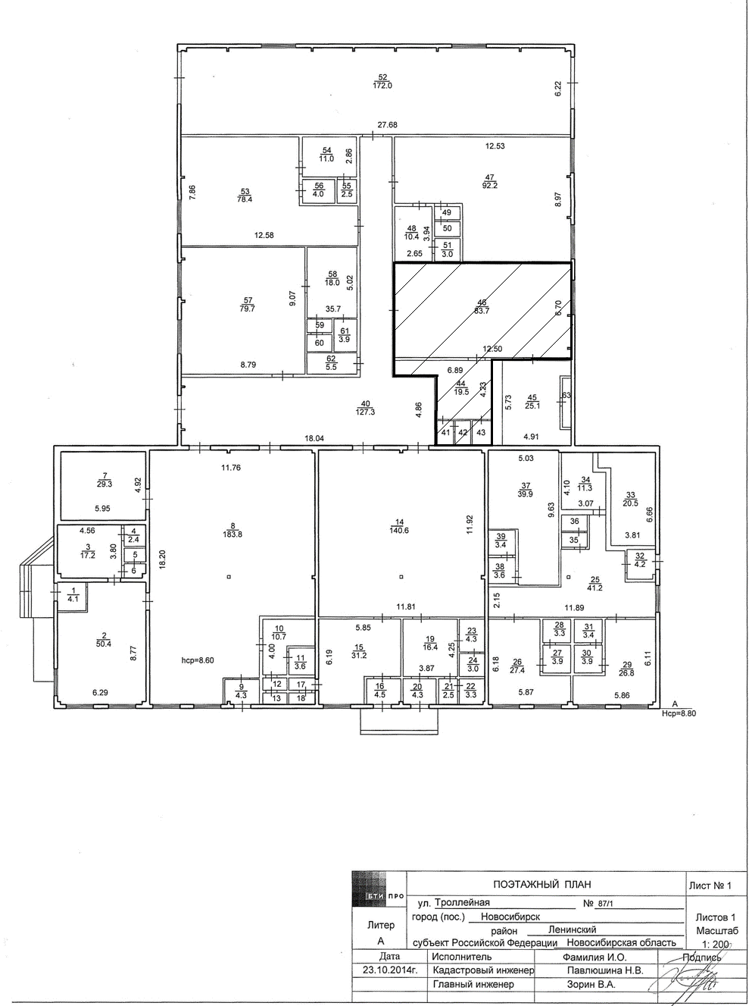
Приложение №1
к договору аренды имущества бизнес-инкубатора № ___ от ___________ 2020 г.

Арендатор:

___________
М.П.

Арендодатель:
Директор МАУ «ГЦРП»

___________ А. С. Морозов
М.П.

Приложение №2
к договору аренды имущества бизнес-инкубатора № ___ от ___________ 2020 г.

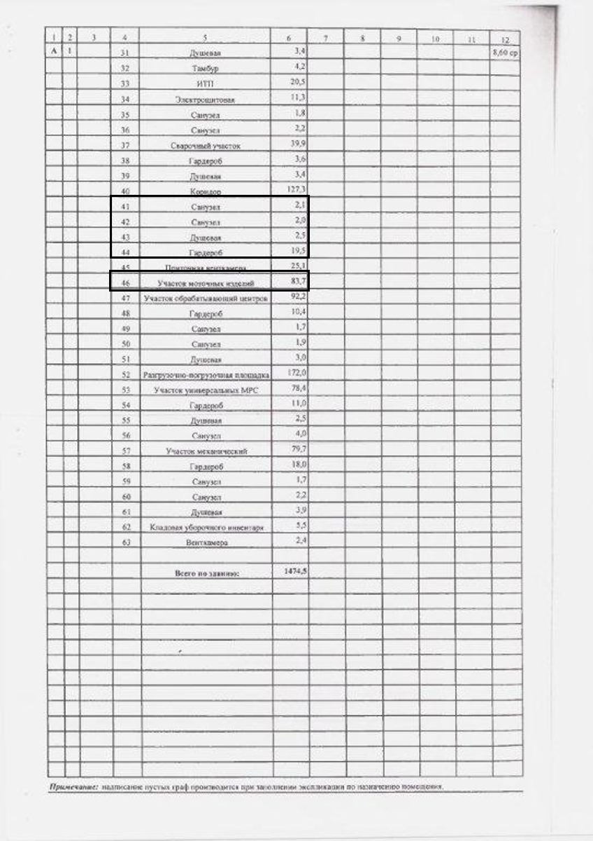
Арендатор:

___________
М.П.

Арендодатель:
Директор МАУ «ГЦРП»

___________ А. С. Морозов
М.П.
Приложение 3
к договору аренды имущества
бизнес-инкубатора
№ ___ от _________ 2020 г.

АКТ ПРИЕМА-ПЕРЕДАЧИ
имущества, расположенного по адресу:
г. Новосибирск, Ленинский район, ул. Троллейная, 87/1, корпус 3

г. Новосибирск «___» _____________ 2020 г.

Мы, нижеподписавшиеся, Арендодатель муниципальное автономное учреждение города Новосибирска «Городской центр развития предпринимательства» в лице директора Морозова Александра Сергеевича, действующего на основании устава и Арендатор _____________________________ в лице ____________________________, действующ__ на основании _______________________, составили настоящий акт о нижеследующем:
Арендодатель передает, а Арендатор принимает в аренду нежилые производственные помещения, расположенные по адресу: г. Новосибирск, Ленинский район, ул. Троллейная, 87/1, корпус 3, именуемые далее «имущество».
Характеристика имущества: общая площадь 109,8 кв. м., в том числе этаж 109,8 кв.м., подвал 0,00 кв.м.
Техническое состояние передаваемого имущества характеризуется следующим:
состояние стен - нормальное;
состояние потолков - нормальное;
состояние пола - нормальное;
состояние окон и дверей - нормальное;
состояние электрооборудования - нормальное;
состояние сантехнического оборудования - нормальное;
прочие конструкции - нормальные;
необходимость проведения текущего и капитального ремонта - не требуется.

ПЕРЕДАЛ |  | ПРИНЯЛ
Арендодатель  Директор МАУ «ГЦРП»  ___________ А. С. Морозов |  | Арендатор:  ___________
М.П. | М.П.

Договор аренды имущества бизнес-инкубатора № ___(лот 2)

г. Новосибирск "____" _______________ 2020 г.

Муниципальное автономное учреждение города Новосибирска «Городской центр развития предпринимательства» в лице директора Морозов Александр Сергеевич, действующего на основании Устава, именуемое в дальнейшем "Арендодатель", с одной стороны, и __________________________________, в лице ____________________________, действующ__ на основании _____________, именуемое в дальнейшем "Арендатор", с другой стороны (на основании протокола ____________________), заключили настоящий договор о нижеследующем:

1. ПРЕДМЕТ ДОГОВОРА
1.1. Арендодатель предоставляет Арендатору во временное пользование за плату нежилые производственные помещения на первом этаже площадью 109,2 кв.м. (номера по плану 47,48,49,50,51), расположенные по адресу: г. Новосибирск, Ленинский район, ул. Троллейная, 87/1, корпус 3, именуемые далее "имущество".
Характеристика имущества: общая площадь 109,2 кв. м, в том числе этаж 109,2 кв. м, подвал 0,00 кв. м (план и экспликация прилагаются).
1.2. Имущество передается Арендатору в целях реализации бизнес-плана, представленного на конкурс на право заключения договора аренды имущества:_______________________________.
1.3. Передача имущества в аренду не влечет перехода права собственности на него.
1.4. Переход права собственности на имущество к другому лицу не является основанием для изменения или расторжения настоящего договора.
1.5. Неотделимые улучшения имущества производятся Арендатором за свой счет и только с разрешения Арендодателя. Стоимость таких улучшений по окончании срока договора аренды не возмещается.

2. ОБЯЗАННОСТИ СТОРОН
2.1. Арендодатель обязуется:
2.1.1. Передать имущество Арендатору по акту приема-передачи в состоянии, пригодном для использования, а также передать в пользование оборудование, находящееся в помещении, в рабочем состоянии и полном комплекте по акту приема-передачи.
2.1.2. Не препятствовать Арендатору в пользовании имуществом.
2.1.3. В случае аварий, происшедших не по вине Арендатора, оказывать Арендатору необходимое содействие по их устранению.
2.2. Арендатор обязуется:
2.2.1. Использовать имущество по целевому назначению, указанному в пункте 1.2 настоящего договора.
Неиспользование имущества или использование его не по целевому назначению, указанному в пункте 1.2 настоящего договора, а также не по заявленной в бизнес-плане деятельности, не допускается.
2.2.2. Содержать имущество в технически исправном и надлежащем санитарном состоянии, в том числе осуществлять обслуживание и текущий ремонт инженерно-технических коммуникаций в арендуемом помещении, выполнять правила гражданской обороны и пожарной безопасности за счет собственных средств.
2.2.3. Заключить c Арендодателем договор на возмещение эксплуатационных и коммунальных расходов по содержанию имущества в течение месяца с момента подписания настоящего договора.
2.2.4. В случае аварии немедленно поставить в известность Арендодателя и принять меры по устранению последствий аварии.
2.2.5. Своевременно производить текущий ремонт имущества за свой счет без отнесения затрат в счет арендной платы. Капитальный ремонт имущества, в случае его необходимости, производится Арендатором за свой счет.
2.2.6. Не производить перепланировок и реконструкции имущества без письменного согласования с Арендодателем, департаментом земельных и имущественных отношений мэрии города Новосибирска и разрешения уполномоченного органа, осуществляющего государственно-строительный надзор.
2.2.7. Не сдавать имущество в субаренду, не передавать в пользование третьим лицам и не передавать свои права и обязанности по договору аренды другому лицу.
2.2.8. Вносить арендную плату в размере, порядке и сроки, установленные в разделе 3 настоящего договора.
2.2.9. По окончании срока договора либо при досрочном расторжении договора сдать имущество Арендодателю по акту приема-передачи в исправном состоянии, с учетом нормативного износа, и провести сверку платежей.
2.2.10. Письменно извещать Арендодателя об изменении своего места нахождения (места жительства) или фактического адреса.
2.2.11. Обеспечивать беспрепятственный доступ представителей Арендодателя и департамента земельных и имущественных отношений мэрии города Новосибирска для проведения проверок состояния и использования имущества.
2.2.12. Не препятствовать представителям товарищества собственников жилья, жилищного кооператива, иного специализированного потребительского кооператива, управляющей организации, осуществляющих управление многоквартирным домом, в котором расположено имущество, в проведении осмотра, технического обслуживания и ремонта механического, электрического, сантехнического и иного оборудования (инженерных коммуникаций), в том числе в случаях устранения аварийных ситуаций (в случае если имущество расположено в многоквартирном доме).
2.2.13. Предоставлять ежеквартально не позднее последнего рабочего дня месяца, следующего за отчетным периодом, Арендодателю отчет о результатах реализации бизнес-плана в порядке, установленном правовым актом мэрии города Новосибирска.
2.2.14. Соблюдать утвержденный в соответствии с пунктом 7.1.2.21 Приказа Министерства экономического развития РФ от 14.03.2019 № 125 план развития. Несоблюдение Арендатором плана развития в течение трех кварталов подряд является основанием для прекращения его размещения в бизнес-инкубаторе и расторжения договора.
2.3. Арендодатель проверяет имущество в части выполнения Арендатором обязательств по договору аренды. При установлении нарушений Арендодатель ставит вопрос о досрочном прекращении договора либо о взыскании в судебном порядке убытков в соответствии с законодательством.
2.4. Арендатор, заключивший договор аренды сроком на один год и более, в течение месяца с момента подписания договора аренды обязан подать в регистрирующий орган заявление о государственной регистрации договора аренды. Арендатор оплачивает государственную пошлину за государственную регистрацию договора аренды.

3. ПЛАТЕЖИ И РАСЧЕТЫ ПО ДОГОВОРУ
3.1. За пользование имуществом Арендатор уплачивает Арендодателю арендную плату.
3.2. Арендная плата устанавливается на основании протокола ____________________ в том числе НДС 20% без учета коммунальных, эксплуатационных и административно-хозяйственных расходов.
Арендатор ежемесячно вносит на расчётный счёт или в кассу Арендодателя не позднее 15 числа текущего месяца арендную плату в следующем порядке:
в период с «___» ___________ 2020 г. до «___» _____________ 2021 г. (первый год аренды) – 40 % от размера арендной платы, что составляет сумму ____________ рублей в месяц, в том числе НДС 20% _______________;
в период с «___» ____________ 2021 г. до «___» ______________ 2022 г. (второй год аренды) – 60 % от размера арендной платы, что составляет сумму _________ рублей в месяц, в том числе НДС 20% _______________;
в период с «___» ____________ 2022 г. до «___» ____________ 2023 г. (третий год аренды) – 100 % от размера арендной платы, что составляет сумму ____________ рублей в месяц, в том числе НДС 20% _______________.
В платежном поручении указываются назначение платежа, номер договора, дата заключения, период, за который вносится арендная плата.
3.3. Размер арендной платы по договору изменяется Арендодателем в одностороннем порядке по следующим основаниям:
в связи с изменением уровня инфляции - ежегодно путем умножения размера арендной платы на прогнозируемый в очередном финансовом году уровень инфляции (индекс потребительских цен);
иным не противоречащим законодательству основаниям.
Указанные изменения доводятся до Арендатора Арендодателем письменно заказным письмом по адресу, указанному в юридических реквизитах Арендатора, или вручаются Арендатору под роспись, без оформления этих изменений дополнительным соглашением к договору.
Арендатор считается уведомленным об указанных изменениях по истечении 30 дней с даты направления заказного письма.

4. ОТВЕТСТВЕННОСТЬ СТОРОН
4.1. В случае несвоевременного перечисления арендной платы в сроки, указанные в пункте 3.2 настоящего договора, Арендатор обязан уплатить Арендодателю пеню в размере 0,1% от суммы задолженности по арендной плате за каждый день просрочки платежа.
4.2. В случае нарушения Арендатором сроков внесения арендной платы Арендодатель вправе взыскать с Арендатора задолженность и пеню, установленную пунктом 4.1 настоящего договора, образовавшиеся на момент взыскания, и потребовать от Арендатора внесения арендной платы досрочно, но не более чем за два срока вперед, а также расторжения в судебном порядке договора и освобождения имущества.
4.3. Арендатор уплачивает Арендодателю штраф в следующих случаях:
а) при передаче имущества или его части в субаренду, пользование третьим лицам или передаче своих прав и обязанностей по договору аренды другому лицу (подпункт 2.2.7 настоящего договора) - в размере полугодовой арендной платы. Размер штрафа определяется с учетом площади, используемой третьим лицом;
б) при использовании имущества или его части не по целевому назначению (пункт 1.2 настоящего договора), а также при осуществлении Арендатором реконструкции или перепланировки имущества без предварительного разрешения Арендодателя, департамента земельных и имущественных отношений мэрии города Новосибирска и уполномоченного органа, осуществляющего государственно-строительный надзор (подпункт 2.2.6 настоящего договора) - в размере 20% от размера годовой арендной платы. Размер штрафа определяется с учетом всей арендуемой площади по договору аренды;
в) при неисполнении пункта 2.2.3 настоящего договора – в размере 20% от размера годовой арендной платы;
г) при неисполнении пункта 2.4 настоящего договора - в размере 20% от размера годовой арендной платы.
Доказательством нарушения являются акты проверки использования имущества или любые другие доказательства, предусмотренные законодательством.
4.4. Уплата штрафа, пени, установленных настоящим договором, не освобождает стороны от выполнения обязательств по договору и устранения допущенных нарушений.

5. ИЗМЕНЕНИЕ И РАСТОРЖЕНИЕ ДОГОВОРА
5.1. Изменение и расторжение договора возможны по соглашению сторон, если иное не предусмотрено законодательством и настоящим договором.
5.2. По требованию одной из сторон договор может быть расторгнут или изменен по решению суда в случаях, установленных законом и настоящим договором.
5.3. По требованию Арендодателя договор расторгается досрочно в судебном порядке в следующих случаях:
передачи Арендатором имущества либо его части в субаренду, пользование третьим лицам или передачи прав и обязанностей по договору аренды другому лицу;
использования Арендатором имущества не по целевому назначению, указанному в пункте 1.2 настоящего договора;
невыполнение условий, указанных в пункте 2.2.3. настоящего договора;
проведения Арендатором реконструкции или перепланировки имущества без разрешения Арендодателя;
невнесения Арендатором арендной платы более двух месяцев подряд либо систематического (более двух раз) внесения арендной платы не в полном размере, определенном договором;
невыполнения условий, указанных в подпунктах 2.2.11 - 2.2.13 настоящего договора;
несоблюдение Арендатором плана развития в течение трех кварталов подряд;
в случае недостижения ежегодных показателей бизнес-плана на 70%, заявленного по конкурсу.
Основания для расторжения договора, указанные в настоящем пункте, соглашением сторон установлены как существенные условия договора и подтверждаются актом проверки использования имущества.
5.4. Гибель имущества является основанием для прекращения договора аренды.
5.5. В случае досрочного освобождения Арендатором занимаемого по настоящему договору помещения без уведомления Арендодателя и оформления акта приема-передачи Арендодатель имеет право на односторонний отказ от исполнения договора аренды.
Арендодатель направляет Арендатору уведомление об одностороннем отказе от исполнения договора аренды заказным письмом. Договор считается расторгнутым без обращения в суд с даты, указанной в уведомлении.
При этом Арендодатель имеет право передать в аренду имущество другому лицу.
5.6. Истечение срока действия договора влечет за собой его прекращение.

6. ПРОЧИЕ УСЛОВИЯ
6.1. Взаимоотношения сторон, не урегулированные настоящим договором, регламентируются законодательством Российской Федерации.
6.2. Настоящий договор составлен в четырех экземплярах.

7. СРОК ДЕЙСТВИЯ ДОГОВОРА
Срок аренды устанавливается с «___» _________ 2020 г. до «___» ___________ 2023 г.

Приложения, являющиеся неотъемлемой частью настоящего договора:
План и экспликация имущества.
Акт приема-передачи недвижимого имущества.
Акт приема-передачи оборудования и имущества.

8. ЮРИДИЧЕСКИЕ РЕКВИЗИТЫ СТОРОН
АРЕНДАТОР:  АРЕНДАТОР  _________________ | АРЕНДОДАТЕЛЬ:  МАУ «ГЦРП»  630091 г. Новосибирск, Красный проспект, 50  ИНН/КПП 5406550220/540601001  р/с 40701810800043000002  Сибирское ГУ Банка России город Новосибирск  БИК 045004001  л/с 730.01.011.8 в ДФиНП мэрии  АРЕНДОДАТЕЛЬ  ___________________ (А. С. Морозов)

СОГЛАСОВАНО:
Департамент земельных и имущественных отношений мэрии города Новосибирска

_____________________________
Приложение №1
к договору аренды имущества бизнес-инкубатора № ___ от ___________ 2020 г.

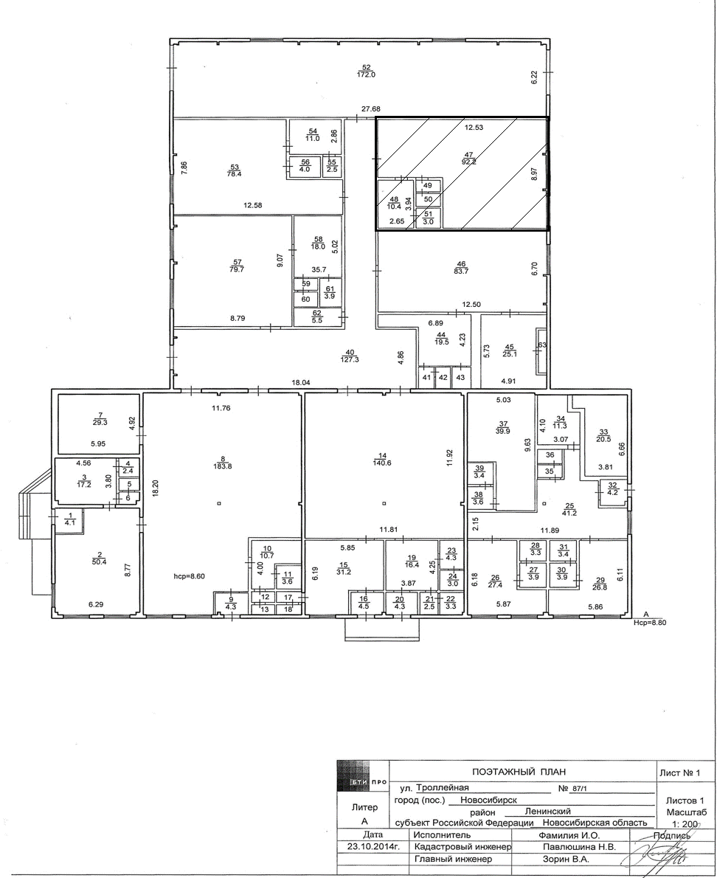
Арендатор:

___________
М.П.

Арендодатель:
Директор МАУ «ГЦРП»

___________ А. С. Морозов
М.П.
Приложение №2
к договору аренды имущества бизнес-инкубатора № ___ от ___________ 2020 г.

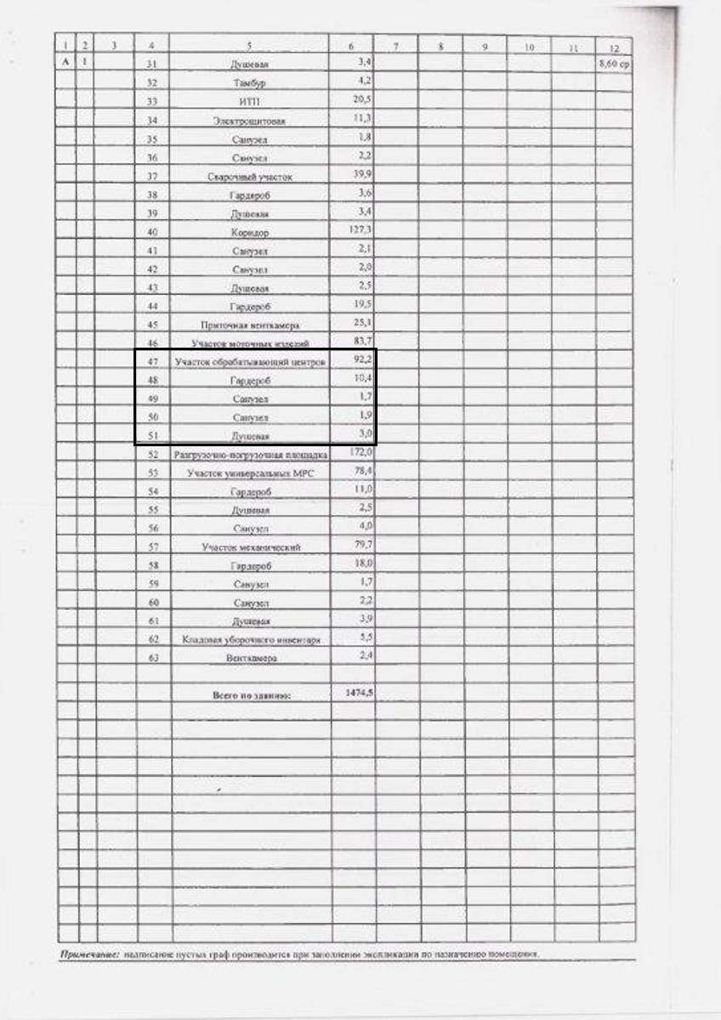
Арендатор:

___________
М.П.

Арендодатель:
Директор МАУ «ГЦРП»

___________ А. С. Морозов
М.П.
Приложение 3
к договору аренды имущества
бизнес-инкубатора
№ ___ от _________ 2020 г.

АКТ ПРИЕМА-ПЕРЕДАЧИ
имущества, расположенного по адресу:
г. Новосибирск, Ленинский район, ул. Троллейная, 87/1, корпус 3

г. Новосибирск «___» _____________ 2020 г.

Мы, нижеподписавшиеся, Арендодатель муниципальное автономное учреждение города Новосибирска «Городской центр развития предпринимательства» в лице директора Морозова Александра Сергеевича, действующего на основании устава и Арендатор _____________________________ в лице ____________________________, действующ__ на основании _______________________, составили настоящий акт о нижеследующем:
Арендодатель передает, а Арендатор принимает в аренду нежилые производственные помещения, расположенные по адресу: г. Новосибирск, Ленинский район, ул. Троллейная, 87/1, корпус 3, именуемые далее «имущество».
Характеристика имущества: общая площадь 109,2 кв. м., в том числе этаж 109,2 кв.м., подвал 0,00 кв.м.
Техническое состояние передаваемого имущества характеризуется следующим:
состояние стен - нормальное;
состояние потолков - нормальное;
состояние пола - нормальное;
состояние окон и дверей - нормальное;
состояние электрооборудования - нормальное;
состояние сантехнического оборудования - нормальное;
прочие конструкции - нормальные;
необходимость проведения текущего и капитального ремонта - не требуется.

ПЕРЕДАЛ | ПРИНЯЛ
Арендодатель  Директор МАУ «ГЦРП»  ___________ А. С. Морозов | Арендатор:  ___________
М.П. | М.П.

